Taizé
Gottesdienst

In euren Herzen herrsche der Friede Christi

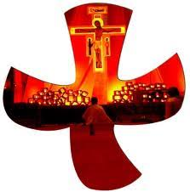

Sonntag, 1. SEPT. 2024
19.00 Uhr
in der SPITZkirche
IN Rheinau

Es laden ein:
Pfarramt der Kirchgemeinde Weinland Mitte
Katholische Pfarrei Rheinau
Spirituelle Weggemeinschaft Rheinau

Anschliessend Apéro

